Chapitre 1 : Tutorial ou Introduction et départ pour le nouveau monde.

Prélude :

Jean-Sébastien De Mongéry passait la plupart de ses hivers en Gascogne, dans la famille de sa mère. Peu attaché á ses grands parents et oncles, tous bien plus âgés que lui ; ce jeune homme de bonne famille s’en allait battre la campagne.
Ainsi la belle Marie-Lore, s’enticha-t-elle du petit fils De Mongéry. De leurs ébats ne survint que des malheurs ; la belle Marie-Lore tomba enceinte, la famille De Mongéry craignant le discrédit sépara les deux tourtereaux. Jean-Sébastien retourna près de son père en Bretagne et la petite Marie-Lore fut renvoyée auprès de sa famille que l’on prit soin de dédommager correctement.
Ainsi neuf mois plus tard naquit le petit Gabriel. Marie-Lore ne put trouver d’époux et resta à la ferme parentale, mère seule. Jean-Sébastien oublia bien vite sa belle campagnarde et épousa la fille d’un baron comme le voulait le protocole. De cette nouvelle union naquit le Philippe-Vincent De Mongéry, seul héritier légitime du titre.

Synopsis :

Le roi de France, dans sa grande mansuétude, "offre" un brevet de lieutenant à chaque aîné des familles de basse noblesse, afin qu’elles puissent s’illustrer dans ses colonies. Dans le but de sauvegarder son unique héritier de ce recrutement forcé, Jean-Sébastien De Mongéry décide de reconnaître son fils illégitime, de trois ans l’aîné et de l’envoyer en place et lieu de son demi-frère vers les Amériques pour ne pas déplaire au roi.

- Scène 1 : non jouable

Le baron Jean-Sébastien De Mongéry jouie d’une existence agréable. Son fief se porte bien ainsi que ses finances et son épouse, avant de succombé lui a donné un fils sain et en bonne santé. Malheureusement pour lui, le marquis De Chênot, messager du roi vient bouleverser cette douce harmonie pour le plonger dans le plus grand désarroi.

- Scène 2 : jouable

Gabriel vient d’atteindre ses 17 printemps, à présent il travail dur aux champs et fait la fierté de sa mère. Malheureusement cette vie paisible prend fin avec l’irruption d’une dizaine de gardes venant l’emmener, bon gré mal gré, vers sa nouvelle vie en Bretagne.

- Scène 3 : non jouable

Notre héros est mené au château des De Mongéry, où il se présente devant le baron. Celui-ci lui apprend leur lien de parenté, lui présente son demi-frère Philippe-Vincent et décide de le reconnaître pour fils légitime. Il annonce sa volonté de parfaire son éducation et d’en faire un gentil homme.

- Scène 4 : Jouable

Notre héros est accompagne jusqu'à ses appartements. Dans sa chambre il trouve de quoi faire reluire son arme, des vêtements plus appropriés ainsi qu’une petite bourse. Au bout d’un moment un précepteur entre, il lui explique qu’il a un rang à tenir et que pour ce faire il doit apprendre beaucoup. Il commence par lui enseigner la lecture (faire passer l’enseignement, genre il s’est écoulé qq. tps). Après cela le joueur sait lire et écrire. Et peut accéder aux tutoriaux suivants :
- Escrime (jouable)
 Salle d’armes.
- Tir a l’arc (jouable)
 Champ de tir.
- Tir au pistolet (jouable)
Champ de tir.
- Enseignement de la géographie/cartographie (non jouable : animation courte)
 Bibliothèque.
- Enseignement de l’étiquette (jouable)
 Bibliothèque.
- Enseignement des règles de base du commerce (animation courte)
 Bibliothèque.

Son demi-frère suit les cours avec Gabriel. Il est plein de venin et beaucoup moins doué que lui. Va ainsi naître une rancœur entre les deux jeunes hommes. Il faut illustrer cela à chacun des entraînements.

- Scène 5 : non jouable

Près de 14 mois se sont écoules depuis que Gabriel est arrivé au château. L’animosité qui caractérise ses relations avec son demi frère n’ont fait qu’empiré. Il est convoqué auprès de son père, pour une "affaire d’importance", lui annonce son précepteur.
Jean-Sébastien lui remet une bourse, son diplôme de lieutenant offert par le roi et lui fournis une monture ainsi qu’un servant pour l’accompagner jusqu'à Brest son port de départ. Malgré ses encouragements et ses vœux de fortune, le baron De Mongery ne semble pas peine d’envoyer son fils vers un voyage probablement sans retour.

- Scène 6 : jouable

En route pour le port de Brest, notre héros tombe dans une embuscade au détour d’un sentier forestier. Six brigands bloquent le passage et lui cherchent querelle. Non content de vouloir le détrousser, ils désirent ne laisser aucun témoin. Gabriel lutte pour sa vie ; au court de l’affrontement son servant est tué. Il perd également une partie de son argent, répandu au sol, son brevet et sa lettre d’introduction, dont l’encre n’a pas supporté leur passage dans la boue.

- Scène 7 : jouable

Notre héros parvient finalement a Brest, ou la flotte de De Graves, amiral des mers du ponant, occupe une grande partie des quais. L’animation dans le port et aux alentours de l’arsenal où un navire de guerre est en carène est à son comble durant la journée. Le Presse fait rage durant cette escale et bien des jeunes gens sont "embauches" après une soirée trop arrosée.
Au détour d’une rue, notre héros tombe sur une bagarre, un vieux marin se fait rosser par trois gaillards forts comme des chênes. Soit il aide le marin soit il passe son chemin. S’il l’aide, le marin lui en est très reconnaissant et lui offre un coup à boire. Se sera l’occasion de découvrir le "Reste à Terre", la plus fameuse taverne des quais et d’apprendre pourquoi la ville est en effervescence.
Le lendemain Gabriel se présente pour son affectation, cependant puisqu’ il n’a plus sa lettre d’introduction, il est refoule. S’il a aide le vieux Henry, celui-ci, faisant parti de l’équipage depuis plusieurs années intervient en sa faveur et se porte garant pour lui. Notre héros ne devient pas lieutenant, mais simple matelot.
S’il ne l’a pas aide il est renvoyé a terre. Le joueur peut traîner un peu en ville et faire quelques achats. Arrivé au soir il sera « embauché » par le capitaine qui désire compléter son équipage.

- Scène 8 : jouable

Craignant la désertion, le capitaine ne laisse pas ses hommes descendre à quai. Le joueur peut discuter un peu avec l’équipage et se familiariser avec la vie a bord.
Il peut accéder aux tutoriaux suivants :
- Artillerie
 Entre pont
- Natation
 Canot
- Hydrographie
 Canot
- Navigation
 Canot
- Géographie/cartographie
 Cabine du lieutenant
- Pêche
 Arrière pont
- Acrobatie
 Pont supérieur.

- Scène 9 : non jouable

Départ pour les caraïbes vers le soleil couchant ;)
Scène 1 : non jouable

Le baron Jean-Sébastien De Mongéry jouie d’une existence agréable. Son fief se porte bien ainsi que ses finances et son épouse, avant de succombé lui a donné un fils sain et en bonne santé. Malheureusement pour lui, le marquis De Chênot, messager du roi vient bouleverser cette douce harmonie pour le plonger dans le plus grand désarroi.

- Lieux :
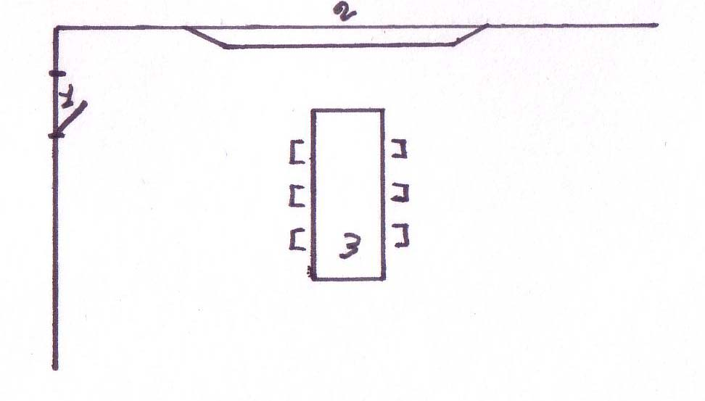

Le sol et les murs de cette pièce sont en pierre de taille. Le plafond culmine a quatre bons mètres de hauteur et le peu de lumière qui y règne ne provient que de la cheminée et des différentes torchères.

  - Cette massive porte de bois ouvre sur l’intérieur de la pièce. Arrondie sur sa partie haute, elle laisse filtrer la lumière provenant de la salle adjacente.
  - Il brûle dans cette vaste cheminée un feu largement alimenté. Faite de pierre et surmontée d’une tête de cerf empaillée, elle est décorée de plusieurs plaques en fonte illustrant des scènes de chasse. Sa lumière et sa chaleur suffisent à rendre cette pièce agréable.
  - Imposante table fermière en bois sombre. Manifestement ce meuble a traversé les ages, et le temps, les invités un peu trop rustres et l’usage quotidien y ont laissé de multiples traces.

Placer une torchère prés de la porte, un chandelier à chaque extrémité de la cheminée ainsi qu’à chaque extrémité de la table. Placer divers instrument (couverts, assiettes vides, godet et pichet) sur la table. Placer un tapis sobre devant la cheminée.

- Personnages :

- Le Marquis (1m72) est un homme d’une cinquantaine d’années, bedonnant, voûté. Il porte la perruque rousse et le far blanc, légèrement rosi aux joues. Vêtu de culottes blanches, mocassins, manteau roux, chapeau à plumes et dentelles, le marquis arbore une démarche mal assurée et efféminée. Cet homme est l’incarnation même de la noblesse de cours.
- Le baron (1m78) est un homme de quarante ans, bien bâtie sans être vraiment beau, il porte une barbe fournie, un pantalon et pourpoint de cuir retourné, des bottes à larges bords et un chapeau à plume. Ses cheveux sont noirs de geai ainsi que sa moustache soignée.
- Philipe De Mongéry, (1m74) est à l’image de son père les années en moins. Il n’a que seize printemps, s’habille comme son père et porte lui aussi les cheveux longs. Plutôt fluet, il a une bonne tête à claque et un regard de fouine.
- D’honnête stature le garde (1m82) porte un plastron de métal, un casque sans visière et une lance. Son pantalon à rayure ne laisse aucun doute sur sa fonction. Un visage taillé à la serpe, il possède un regard profond et imperturbable.
- La servante (1m64) et une jolie brune d’une vingtaine d’années. Enceinte d’au moins 6 mois elle se tient cambrée en arrière les mains sur les reins. Elle porte une robe simple et décolletée ainsi qu’un bonnet. Ses cheveux longs tressés s’épanchent sur ses épaules. Elle porte des sabots.
- Un vieux chien balafré (il est borgne) ronfle négligemment sur le tapis devant la cheminée. Un poil ras et uniforme (marron ou du moins sombre voir sale). Il est étendu de tout son long sur le flanc.
Scène 2 : jouable

Gabriel vient d’atteindre ses 17 printemps, à présent il travail dur aux champs et fait la fierté de sa mère. Malheureusement cette vie paisible prend fin avec l’irruption d’une dizaine de gardes venant l’emmener, bon gré mal gré, vers sa nouvelle vie en Bretagne.

- Lieux :

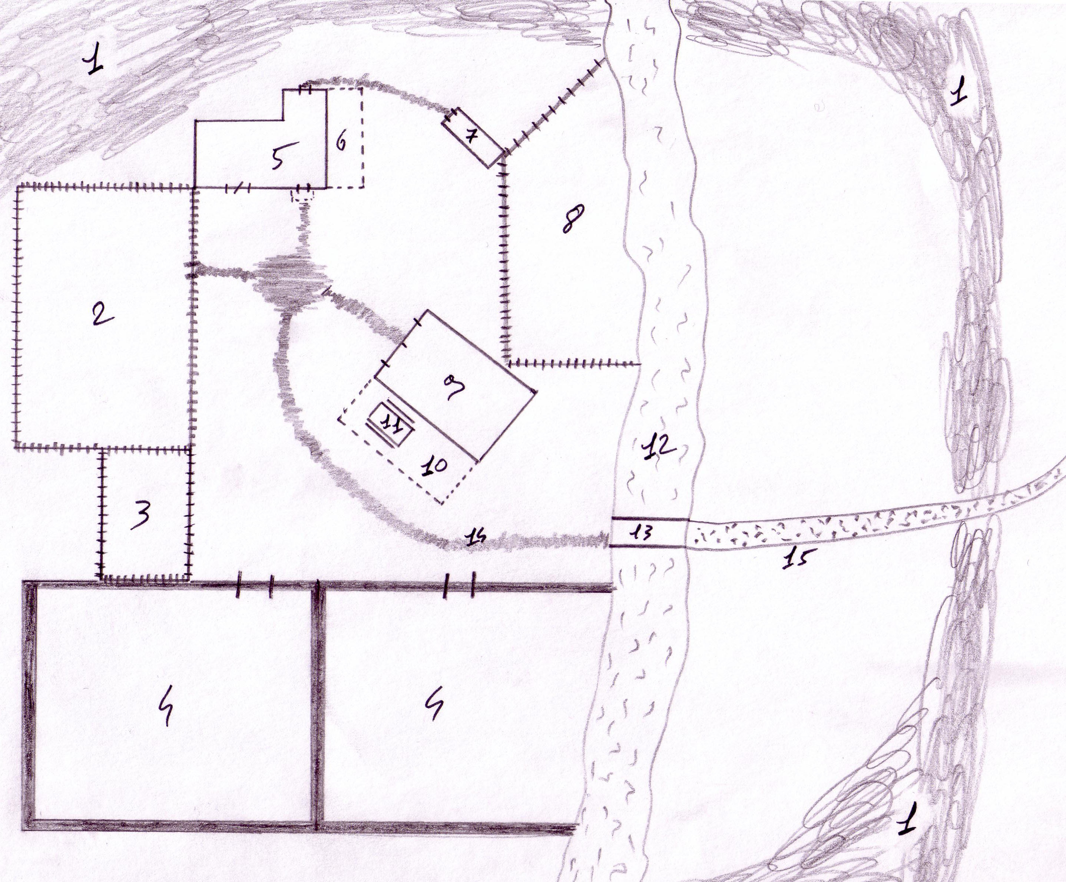

  - Forêt de feuillu comme on en trouve en Bretagne (chêne et autres), suffisamment dense pour que l on ne puisse pas voir au travers.
  - L’enclos aux chevaux : Simple enclos fait de branches épaisses assemblées. Deux chevaux d’attelage (donc assez fins et petits) y paressent sereinement.
  - L’enclos a cochons : Une grande marre boueuse clôturée de grosses branches assemblées. Une truie sur le flanc avec quelques petits qui tètent.
  - Les champs : De grands champs en friche, un peu en contrebas (genre 80 cm de dénivelé). On ne peut sortir des champs que pas des pentes plus douces déterminées.
  - La ferme : Une solide battisse en bois (planches + toiture en bois). Une avancée couverte (toiture en chaume). Pas d’intérieur et entièrement fermée. Pas d’étage.
  - Une avancée de la toiture permet le stockage du bois de chauffage religieusement aligné contre la paroi de l’édifice. On y trouve également un billot et une hache à fendre les bûches.
  - Le poulailler : Simple amalgame de planches plus ou moins en bon état, ce poulailler est occupé par une vingtaine de poules et un coq.
  - Les pâturages : une herbe bien grasse, quelques pissenlits. Plusieurs vaches (3) dorment ou broutent tranquillement.
  - La grange : Vieille battisse entièrement en bois, cette grange semble avoir été construite au siècle dernier. Une avancée couverte (toiture en chaume).
  - Une avancée de la toiture abrite une massive table fermière flanquée de deux bancs en bois clair.
  - Imposante table fermière en bois clair. Manifestement ce meuble a traversé les ages, et le temps, les invités un peu trop rustres et l’usage quotidien y ont laissé de multiples traces.
  - La rivière : Un cours d’eau calme mais profond et relativement large (environ 3 mètres). Non traversable.
  - Un pont en bois simple avec une frêle balustrade. Pont plat sans décoration particulière, en un bloc (sans poteau dans l’eau).
  - Chemin de terre, traces de passages fréquents.
  - Route de caillasse, pas pavée mais bel et bien empierrée.

- Personnages :

- Jeune homme de 17 printemps, notre héros est un pur produit de la ferme. Bien bâti et large d’épaule il a bénéficie d’une adolescence de dur labeur. Plutôt plaisant il porte les cheveux à la nuque et arbore en permanence un sourire ravageur. Blond cendré (il porte les cheveux attaches), les yeux marron, il est un exemple vivant de l’effet bénéfique du grand air sur la croissance des enfants. Il porte un pantalon de toile grossière séré a la taille par une ceinture hors d age, une chemise de lin ayant appartenue a son arrière grand père, une paire de sabot grossièrement taillé.
- Belle jeune femme d’une trentaine d années, la mère de notre héros s’enorgueillie d’avoir garder fier allure malgré le travail aux champs et à la ferme. Blonde, les cheveux long et boucles, les yeux bleus. Elle porte une robe usée, un tablier, des sabots et un bonnet.
- La troupe de soldats. 5 gardes identiques au garde de la scène 1, armés de gourdins en bois et d’une épée à la ceinture.
Scène 3 : non jouable

Notre héros est mené au château des De Mongéry, où il se présente devant le baron. Celui-ci lui apprend leur lien de parenté, lui présente son demi-frère Philippe-Vincent et décide de le reconnaître pour fils légitime. Il annonce sa volonté de parfaire son éducation et d’en faire un gentil homme.

- Lieux :

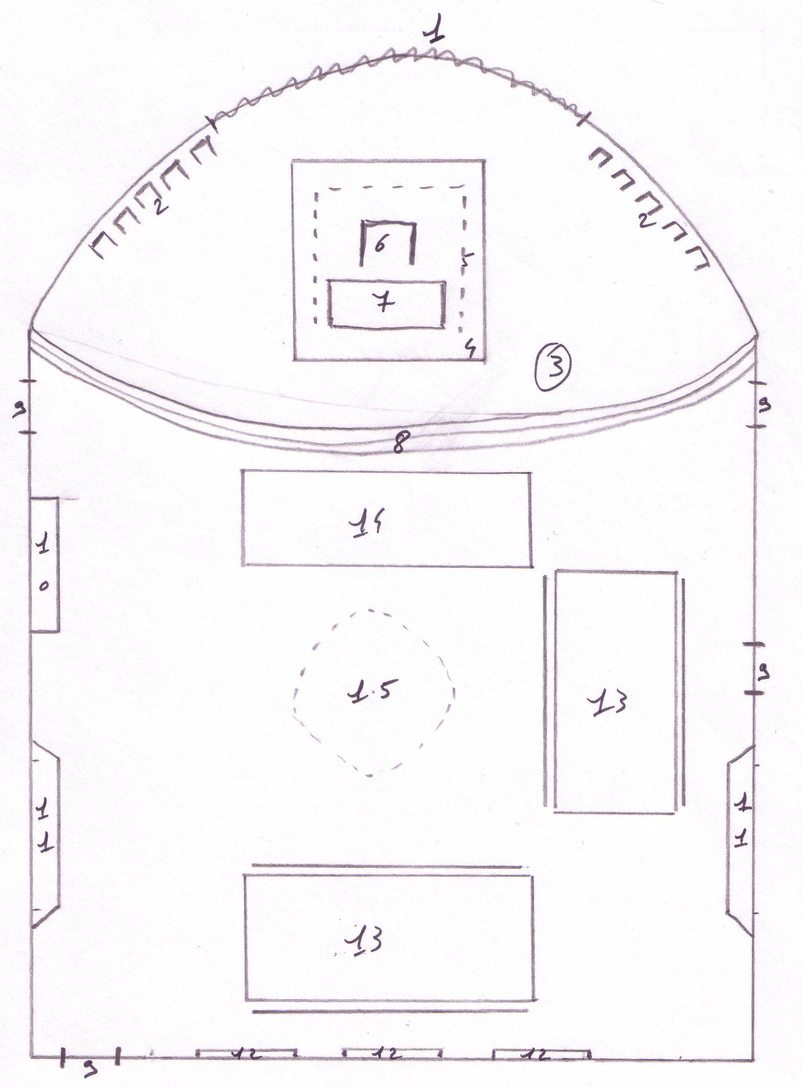

Cette grande salle de réception mesure environ une vingtaine de mètres de long sur 15 de large. Ses murs et son sol sont de pierre et son plafond est à peine à 4 mètres.

  - Vitrail : représente l’archange Gabriel aux prises avec un diable. Sur un fond a moitié ciel bleu, à moitié décor infernal, ciel rouge et flammes.
  - Fauteuil en bois et coussins de toile rembourré. Sans décoration particulière.
  - Partie de la pièce légèrement surélevée. Une sorte de scène.
  - Estrade en bois, haute d’une marche.
  - Rideau plissé en toile rouge chamarrée. Repose sur une tringle métallique elle-même soutenue par 4 poteaux en métal fichés dans l’estrade en bois.
  - Grand fauteuil en bois sculpté. Différents motifs de décoration sans thème particulier.
  - Un lourd bureau en bois sombre, encombré de parchemins. Y repose également un encrier, un porte plume, un bougeoir allumé et une barre de cire à cacheter.
  - Deux marches pour atteindre la partie de la salle surélevée.
  - Portes : Identiques à celle de la scène 1. Massives portes de bois ouvrent sur l’intérieur de la pièce. Arrondies sur sa partie haute, elles laissent filtrer la lumière provenant des salles adjacentes.
  - Râtelier d’armes : Diverses lances et hallebardes.
  - Cheminées : identiques à celle de la scène 1 sans les décorations ni la tête de cerf.
  - Portraits grandeur nature. L’un représente le baron à vingt ans, les deux autres son père et sa mère lorsqu’ils avaient la trentaine.
  - Grandes tables : identique à celle de la scène 1. Sont encombrées de pichets et chopes, ainsi que de quelques miches de pains entamées et morceaux de fromage plus ou moins consommés.
  - Grand tapirs en peaux de vache. Pas forcément rectangulaire, il s’agit de deux grandes peaux de vache placées l’une a coté de l’autre et se chevauchant légèrement.
  - Grand lustre en bois (environ 50 bougies).

Placer une torchère prés de chacune des portes, un chandelier à chaque extrémité des cheminées ainsi qu’à chaque extrémité des tables. Placer divers instrument (couverts, assiettes vides, godet et pichet) sur les tables.

- Personnages :

- Le Baron De Mongéry, dans les mêmes vêtements qu’à la scène 1. Le baron (1m78) est un homme de quarante ans, bien bâtie sans être vraiment beau, il porte une barbe fournie, un pantalon et pourpoint de cuir retourné, des bottes à larges bords et un chapeau à plume. Ses cheveux sont noirs de geai ainsi que sa moustache soignée.
- Philipe De Mongéry, (1m74) est à l’image de son père les années en moins. Il n’a que seize printemps, s’habille comme son père et porte lui aussi les cheveux longs. Plutôt fluet, il a une bonne tête à claque et un regard de fouine. Il porte les gants de cuir.
- Le père Rémy Fégasse, magistrat de son état, est un homme d’une maigreur maladive. Le teint presque aussi pale que sa perruque, il porte en permanence la robe noir de sa fonction. Son regard bleu et perçant met souvent ses interlocuteurs mal à l’aise. Le visage allongé il garde une vilaine cicatrice au dessus de l’arcade gauche, souvenir d’un inculpé peu enclin au fouet.
- 3 gardes identiques à celui de la scène 1 mais sans arme ni armure.
- 5 laquais en tenue de service, pantalon, veste bouffantes, bottes soignées et coiffe sans plume.
- Notre héros, Gabriel toujours en tenue de paysan, se référer à la scène 2 pour plus de détails.
- Le capitaine Vasma est un homme rude et bien bâti. Du haut de ses cinquante deux ans il est encore le plus vaillant des hommes d’armes du baron. Brun, les cheveux grisonnant sur les tempes, il porte en permanence l’épée à la ceinture. Habillé en homme du métier (pantalon prés du corps, pourpoint de cuir, bottes sans bord et chemise de lin) il ne laisse aucun doute sur sa profession. Un visage arrondie et un léger embonpoint pourrait le faire passer pour garde de deuxième classe, cependant tout homme qui a eut affaire à lui, que se soit au point ou à l’épée en garde un souvenir cuisant.

